Limesowe Spotkania Matematyczne
Przesieka 15 - 17 marca 2024 r.
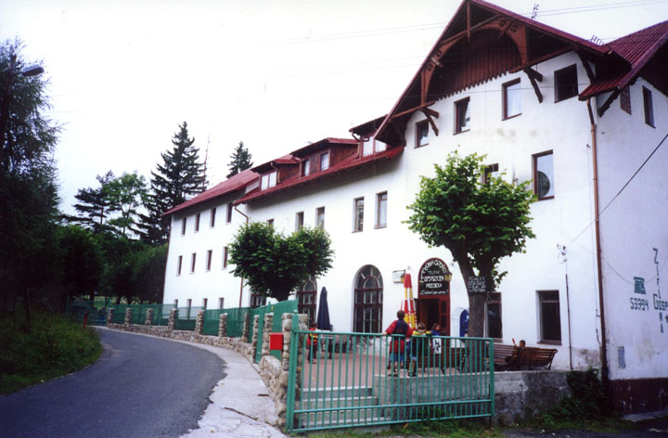

KARTA ZGŁOSZENIA
szkoły podstawowe
i szkoły ponadpodstawowe
(tradycyjnie z każdej szkoły można zgłosić ok. 10-ciu uczniów, opiekunowie nie ponoszą kosztów
proszę uzupełnić dane w tabelce i odesłać na adres towarzystwo.limes@gmail.com do 12.01.2024
w Przesiece jest ok. 100 miejsc – organizujemy wyjazd na ok. 10 szkół tj. 2 duże autobusy po 50 miejsc)

Szkoła
Opiekunowie
Uczestnicy zostaną zawczasu przydzieleni do pokojów i podzieleni na grupy, by uniknąć kłopotów logistycznych
informacja o przydzieleniu pokojów i grup zostanie przed wyjazdem odesłana mailem

LP | Nazwisko i imię | Klasa | Pokój | Grupa
1
2
3
4
5
6
7
8
9
10
11
12
13
14
15
16
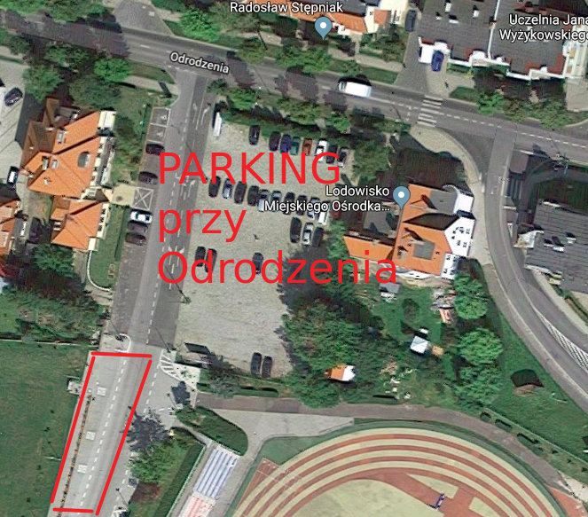
Wyjazd z Lubina w piątek 15 marca o godzinie 17.00 z parkingu przy Odrodzenia
powrót w niedzielę 17 marca po obiedzie (ok. 14.00 z Przesieki, ok 16.15 parking przy Odrodzenia )
Koszty 350 zł Zabieramy: papcie, piżamę, … koniecznie dobry humor, zeszyt, coś do pisania,
Adres ośrodka:
Dom Wczasowy „Zielona Gospoda”
ul. Dolina Czerwienia 11
58-563 Przesieka
tel. 0757621394

